|  |  |  |  |  |
| --- | --- | --- | --- | --- |
|  | المؤتمر العالمي للاتصالات الراديوية (WRC-23) دبي، 20 نوفمبر – 15 ديسمبر 2023 | |  | |
|  | |  | |
|  | |  | |
| **الجلسة العامة** | | **الإضافة 1 للوثيقة 85(Add.4)(Add.1)-A** | |
|  | | **22 أكتوبر 2023** | |
|  | | **الأصل: بالروسية** | |
|  | | | |
| مقترحات مشتركة مقدمة من الكومنولث الإقليمي في مجال الاتصالات | | | |
| مقترحات بشأن أعمال المؤتمر | | | |
| بند جدول الأعمال 4.1 | | | |

4.1 أن ينظر **وفقاً للقرار 247 (WRC-19) في استعمال محطات المنصات عالية الارتفاع كمحطات قاعدة** للاتصالات المتنقلة الدولية (HIBS) في الخدمة المتنقلة في بعض نطاقات التردد دون GHz 2,7 المحددة بالفعل للاتصالات المتنقلة الدولية، على الصعيد العالمي أو **الإقليمي؛**

مقدمة

في إطار البند ‎4.1 ‏من جدول أعمال المؤتمر العالمي للاتصالات الراديوية لعام ‎2023‏، أجريت دراسات في قطاع الاتصالات الراديوية بشأن تأثير التداخل من محطات HIBS على المحطات الراديوية للخدمات الراديوية القائمة في نطاق التردد ‎MHz 960-694‏. ومن بين هذه الخدمات الخدمة المتنقلة البرية. واستناداً إلى الدراسات التي أجريت في قطاع الاتصالات الراديوية بشأن تأثير محطات HIBS‎ على الاتصالات المتنقلة الدولية-2020، وضعت أقنعة كثافة تدفق القدرة لضمان حماية محطات الاتصالات المتنقلة الدولية-2020. ومع ذلك، جدير بالإشارة إلى أن معظم بلدان العالم، بما في ذلك بلدان الكومنولث الإقليمي في مجال الاتصالات، لا تزال تستخدم معايير الجيل السابق في نطاق التردد MHz 960-694، ولا سيما الاتصالات المتنقلة الدولية-2000 والاتصالات المتنقلة الدولية المتقدمة، وتخطط لمواصلة القيام بذلك على المدى الطويل. ولذلك، يلزم إجراء دراسات منفصلة للتحقق من الأقنعة المطورة من حيث قدرتها على حماية الاتصالات المتنقلة الدولية-2000 والاتصالات المتنقلة الدولية المتقدمة من تأثير التداخل الناجم عن محطات HIBS نظراً للاختلافات في الخصائص بين الاتصالات المتنقلة الدولية-2000/الاتصالات المتنقلة الدولية المتقدمة والاتصالات المتنقلة الدولية-2020.

وتقدم هذه الوثيقة دراسة بشأن التوافق الكهرمغنطيسي بين مرسلات HIBS وشبكات الأرض للاتصالات المتنقلة الدولية‑‎2000 ‏والاتصالات المتنقلة الدولية-المتقدمة‎. وتتضمن الدراسة تحليلاً للتداخل من مرسلات المحطة HIBS على شبكات الاتصالات المتنقلة الدولية-‎2000 ‏والاتصالات المتنقلة الدولية المتقدمة (مع مراعاة قنوات الوصلة الصاعدة والوصلة الهابطة في شبكات الاتصالات المتنقلة الدولية-‎2000/‏الاتصالات المتنقلة الدولية-المتقدمة). ويجري حساب خسائر السعة في شبكات الأرض للاتصالات المتنقلة الدولية-‎2000/‏الاتصالات المتنقلة الدولية-المتقدمة في حالة وجود تداخل من محطات HIBS في سيناريو عابر للحدود. وفي عملية المحاكاة، نُشرت الاتصالات المتنقلة الدولية-‎2000 ‏والاتصالات المتنقلة الدولية المتقدمة في بيئة حضرية. وتم تقييم أثر التداخل باستخدام نهج التحليل الإحصائي لمونت كارلو.‎

المقترح

يُقترح النظر في هذه المساهمة في المؤتمر WRC-23 ‏في إطار البند ‎4.1 ‏من جدول الأعمال فيما يتعلق بنطاق التردد ‎MHz 960‑694 ‏كمبرر إضافي للأسلوب ‎A1: ‏عدم إدخال تغييرات على المجلدين ‎I ‏و‎II ‏من لوائح الراديو.‎

دراسات بشأن تأثير التداخل من محطات HIBS على الأنظمة الراديوية للاتصالات المتنقلة الدولية-‎2000 ‏والاتصالات المتنقلة الدولية المتقدمة في نطاق التردد ‎MHz 960-694

خلفية

عند إجراء دراسات تقاسم الترددات والتوافق في شبكات الاتصالات المتنقلة الدولية-‎2000/‏الاتصالات المتنقلة الدولية المتقدمة، من المهم مراعاة ترتيبات الترددات المقترحة وفقاً للتوصية ‎ITU-R M.1036 ‏عند تقييم سيناريوهات التداخل عبر الحدود من محطات HIBS. ويجب أيضاً النظر في إمكانية استخدام أسلوب الإرسال المزدوج بتقسيم الزمن (‎TDD) ‏مما قد يؤدي إلى سيناريوهات تتسبب فيها الوصلة الهابطة HIBS في التداخل على الوصلة الصاعدة لشبكات الاتصالات المتنقلة الدولية‑‎2000/‏الاتصالات المتنقلة الدولية المتقدمة.

ويبين الشكل ‎1 ‏مثالاً لسيناريو التداخل من محطات HIBS على شبكات الاتصالات المتنقلة الدولية-‎2000/‏الاتصالات المتنقلة الدولية-المتقدمة.‎

الشكل 1

سيناريو تأثير التداخل من HIBS على شبكات الاتصالات المتنقلة الدولية-2000/الاتصالات المتنقلة الدولية المتقدمة

كما يتضح من السيناريو، من حيث تأثير التداخل، قد تحدث خسارة إضافية للإشارة بسبب مجموعة من المباني (في المناطق الحضرية)، وعندما تكون معدات المستعمل (‎UE) ‏داخل المباني.‎

خصائص المحطات HIBS

يتضمن الجدول 1 خصائص المحطات HIBS في نطاق التردد MHz 960-694 المعروضة في فرقة العمل 5D، بما في ذلك الخصائص المتعلقة بالنشر والخصائص المتعلقة بالمحطة القاعدة، التي استخدمت في عملية محاكاة التوافق في هذه الدراسة.

الجدول 1

خصائص المحطات HIBS في نطاق التردد MHz 960-694

| المعلمة | القيمة |
| --- | --- |
| ‏نمط الإرسال المزدوج‎ | إرسال مزدوج بتقسيم التردد/الزمن (FDD/TDD) |
| عرض نطاق القناة | MHz 20 |
| نسبة التسرب في القناة المجاورة | dB 45 |
| بث هامشي | dBm 30-/dBm 13- |
| نصف قطر منطقة الخدمة | km 100 |
| الارتفاع فوق سطح الأرض | km 50-20 |
| عدد الخلايا/المحطات HIBS | 7 |
| مخطط إشعاع الهوائي | التوصية ITU-R M.2101 |
| كسب العنصر | dBi 8 |
| عرض الحزمة الأفقي/الرأسي عند dB 3 لعنصر واحد | º65 **للعرض الأفقي والرأسي** |
| نسبة الإشعاع الأمامي الأفقي/الرأسي إلى الإشعاع الخلفي | dB 30 **للنسبة الأفقية والرأسية** |
| استقطاب الهوائي | خطي/+ 45 درجة |
| تشكيلة صفيف الهوائيات (صف × عمود) | 2 × 2 عناصر (خلية الطبقة الأولى)  2 × 4 عناصر (خلية الطبقة الثانية) |
| المباعدة الأفقية/الرأسية بين العناصر المشعة | 0,5 **من طول الموجة للأفقية والرأسية** |
| الخسارة الأومية للصفيف | 2 dB |
| إمالة هوائي منصة المحطة HIBS | º90 (خلية الطبقة الأولى) º33 (خلية الطبقة الثانية) |
| قدرة التوصيل لكل عنصر هوائي | dBm 37 (خلية الطبقة الأولى) dBm 34 (خلية الطبقة الثانية) |
| الكثافة e.i.r.p لكل خلية في منصة المحطة HIBS | dBm 55 (خلية الطبقة الأولى) dBm 58 (خلية الطبقة الثانية) |
| الكثافة e.i.r.p الطيفية لكل خلية في منصة المحطة HIBS | dBm 42 (خلية الطبقة الأولى) dBm 45 (خلية الطبقة الثانية) |
| كثافة معدات المستعمل للمطاريف التي ترسل في آن واحد | 3 معدات مستعمل لكل خلية |
| ارتفاع معدات المستعمل | m 1,5 |

تستعمل محطات HIBS مخطط هوائي تشكيل الحزمة وفقاً للتوصية ‎ITU-R M.2101. و‏يتكون صفيف هوائي تشكيل الحزمة من عدد من العناصر المشعة المتباعدة على مسافة ‎λ/2 من بعضها البعض. ويبين الشكلان ‎2 ‏و‎3 ‏مخططات القدرة ‎e.i.r.p. ‏لخلايا الطبقة الأولى والثانية للمحطة HIBS.

الشكل 2

‏القدرة ‎e.i.r.p. ‏لخلية الطبقة الأولى للمحطة HIBS كدالة للسمت وزاوية الارتفاع   
(أ) عرض مرئي ثلاثي الأبعاد (ب)‎ عرض مرئي ثنائي الأبعاد

|  |  |
| --- | --- |
|  |  |
| (أ) | (ب) |
|  |  |

ترجمة الشكل:

الارتفاع

السمت

الشكل 3

القدرة ‎e.i.r.p. ‏لخلية الطبقة الثانية للمحطة HIBS كدالة للسمت وزاوية الارتفاع   
(أ) عرض مرئي ثلاثي الأبعاد (ب)‎ عرض مرئي ثنائي الأبعاد

.

|  |  |
| --- | --- |
|  |  |
| (أ) | (ب) |

لمنطقة الخدمة HIBS بنية متعددة الطبقات بتشكيلة متعددة الحزم. وتتألف الطبقة الأولى من ثلاث خلايا مع هوائيات موجهة نحو النظير. وتتألف الطبقة الثانية من سبع خلايا مع هوائيات موجهة عند زوايا تتراوح بين 23 و33 ‏درجة حسب نطاق التردد.

‏ويبين الشكلان ‎4 ‏و‎5 ‏مثالاً على محطة HIBS مع مخططات هوائياتها ومنطقة تغطيتها (كفاف dB 3-) ‏المرسومة لخلايا الطبقتين الأولى والثانية، على التوالي.

الشكل 4

‏مخططات هوائيات المحطة HIBS لخلايا الطبقة الأولى والطبقة الثانية‎

الشكل 5

‏سيناريو نشر المحطة HIBS النمطية مع مناطق تغطية HIBS لخلايا الطبقة الأولى والطبقة الثانية‎

وكما ذكر آنفاً، استخدمت الخصائص المذكورة أعلاه لإجراء دراسات التوافق مع الاتصالات المتنقلة الدولية-‎2020 ‏في نطاق التردد ‎MHz 960-694‏، وأظهرت الدراسات أن محطات الاتصالات المتنقلة الدولية-‎2020 ‏ستتعرض، مع معلمات محطة HIBS هذه، لتداخل غير مقبول على مسافات كبيرة. وبناء على ذلك، اقتُرحت عدة متغيرات لأقنعة كثافة تدفق القدرة (‎pfd) ‏لضمان حماية محطات الاتصالات المتنقلة الدولية‎. وعلى وجه التحديد، لأغراض حماية المحطات المتنقلة في الاتصالات المتنقلة الدولية (IMT) في أراضي الإدارات الأخرى في نطاق التردد 694‑960 MHz، يجب ألا تتجاوز سوية كثافة تدفق القدرة (pfd) لكل محطة HIBS المنتجة على سطح الأرض في أراضي الإدارات الأخرى الحد التالي، ما لم تتوفر موافقة صريحة بذلك من الإدارة المتأثرة:

−114 dB(W/(m2 · MHz)) for 0° < θ ≤ 90°

حيث θ هي زاوية وصول الموجة الواردة فوق المستوي الأفقي بالدرجات.

يمكن للقناع المذكور أعلاه أن يحمي عموماً محطات الاتصالات المتنقلة الدولية-‎2020. ‏ومع ذلك، فإن الاتصالات المتنقلة الدولية-‎2000 ‏والاتصالات المتنقلة الدولية-المتقدمة التي يستعملها حالياً عدد من إدارات الكومنولث الإقليمي في مجال الاتصالات لها مخططات هوائيات أوسع للمحطة القاعدة (‎BS)‏، فضلاً عن عدد من المعلمات المختلفة الأخرى. ولذلك يلزم إجراء تحقق منفصل من القناع المحدد فيما يتعلق بالتوافق مع الاتصالات المتنقلة الدولية-‎2000 ‏والاتصالات المتنقلة الدولية‑المتقدمة.

‏خصائص الاتصالات المتنقلة الدولية-‎2000 ‏والاتصالات المتنقلة الدولية-المتقدمة‎

من أجل محاكاة شبكات الاتصالات المتنقلة الدولية-‎2000 ‏وشبكات الاتصالات المتنقلة الدولية المتقدمة، افتُرض أنها تقع في بيئة حضرية، وذلك لمراعاة الخسائر الناجمة عن الجلبة ودخول المباني لمعدات المستعمل الموجودة داخل المباني. وترد في الجدولين ‎2 ‏و‎3 ‏والشكل ‎6 ‏خصائص شبكات الاتصالات المتنقلة الدولية-‎2000 ‏والاتصالات المتنقلة الدولية المتقدمة المستخدمة في عمليات المحاكاة، وهي مأخوذة من التقريرITU-R M.2292.

الجدول 2

‏خصائص الاتصالات المتنقلة الدولية-المتقدمة في نطاقات التردد تحت GHz 1

| المعلمة | القيمة |
| --- | --- |
| نصف قطر الخلية | km 2 |
| ارتفاع الهوائي | m 30 |
| ‏نشر هوائي المحطة القاعدة تحت الأسطح‎ | %30 |
| تقسيم إلى قطاعات | 3 قطاعات |
| ميل هوائي المحطة القاعدة نحو الأسفل | °3 |
| عرض نطاق القناة | MHz 10 |
| خسارة التغذية | dB 3 |
| قدرة خرج المحطة القاعدة | dBm 46 |
| كسب هوائي المحطة القاعدة | dBi 15 |
| قدرة e.i.r.p /قطاع المحطة القاعدة | dBm 58 |
| متوسط معامل نشاط المحطة القاعدة | %50 |
| متوسط قدرة e.i.r.p /قطاع المحطة القاعدة مع مراعاة معامل النشاط | dBm 55 |
| معامل الضوضاء للمحطة القاعدة | dB 5 |
| استعمال معدات المستعمل داخل المباني | %70 |
| ‏متوسط خسارة اختراق معدات المستعملين داخل المباني‎ | dB 20 |
| ‏الحد الأقصى لقدرة خرج معدات المستعمل ‎ | dBm 23 |
| ‏متوسط قدرة خرج معدات المستعمل مع التحكم في القدرة‎ | dBm 9- |
| ‏عامل ضوضاء معدات المستعمل‎ | dB 12 |
| كسب هوائي معدات المستعمل | dBi 3- |
| الخسارة الناجمة عن جسد الإنسان | dB 4 |

الجدول 3

خصائص الاتصالات المتنقلة الدولية-‎2000 ‏لنطاقات التردد تحت ‎GHz 1

|  |  |
| --- | --- |
| المعلمة | القيمة |
| نصف قطر الخلية | km 2 |
| ارتفاع الهوائي | m 30 |
| ‏نشر هوائي المحطة القاعدة تحت الأسطح‎ | %30 |
| تقسيم إلى قطاعات | 3 قطاعات |
| ميل هوائي المحطة القاعدة نحو الأسفل | °3 |
| عرض نطاق القناة | MHz 3,84 |
| خسارة التغذية | dB 3 |
| قدرة خرج المحطة القاعدة | dBm 43 |
| كسب هوائي المحطة القاعدة | dBi 15 |
| قدرة e.i.r.p /قطاع المحطة القاعدة | dBm 55 |
| متوسط معامل نشاط المحطة القاعدة | dB 5 |
| متوسط قدرة e.i.r.p /قطاع المحطة القاعدة مع مراعات معامل النشاط | %50 |
| معامل الضوضاء للمحطة القاعدة | dBm 52 |
| عتبة ‎Eb/Nt ‏لمعدات المستعمل (الصوت)‎ | dB 7,9 |
| انتقائية القناة المجاورة لمعدات المستعمل‎ (ACS) | dB 46 |
| ‏ارتفاع هوائي معدات المستعمل‎ | m 1,5 |
| استعمال معدات المستعمل داخل المباني | %70 |
| متوسط خسارة اختراق معدات المستعملين داخل المباني | dB 20 |
| الحد الأقصى لقدرة خرج معدات المستعمل | dBm 24 |
| متوسط قدرة خرج معدات المستعمل مع التحكم في القدرة‎ | dBm 9- |
| عامل ضوضاء معدات المستعمل | dB 12 |
| كسب هوائي معدات المستعمل | dBi 3- |
| الخسارة الناجمة عن جسد الإنسان | dB 4 |
| ‏عتبة ‎Eb/Nt ‏لمعدات المستعمل (الصوت)‎ | dB 6,1 |
| ‏انتقائية القناة المجاورة لمعدات المستعمل‎ (ACS) | dB 33 |

الشكل 6

نمط هوائي المحطة القاعدة للاتصالات المتنقلة الدولية-2000 والاتصالات المتنقلة الدولية المتقدمة   
(أ) مخطط إشعاع الهوائي في المستوي السمتي (ب) مخطط إشعاع الهوائي في مستوي زاوية الارتفاع

|  |  |
| --- | --- |
| (أ) | (ب) |

طريقة حساب التوافق الكهرمغنطيسي والنتائج

استعملت طريقة مونت كارلو في الدراسة. وطريقة مونت كارلو هي طريقة حسابية إحصائية تستخدم لنمذجة العمليات العشوائية وتقدير الخصائص الاحتمالية لنظام ما. وتستند هذه الطريقة إلى توليد عينات عشوائية وفقاً لتوزيعات احتمالات محددة.

وفي تقدير التداخل، يمكن استخدام طريقة مونت كارلو لمحاكاة مختلف المعلمات العشوائية مثل موقع مصادر التداخل، وقدرتها، واتجاه مخططات الهوائي، ومدى انتشار الإشارات، وما إلى ذلك، ثم يجري العديد من عمليات التكرار العشوائية، حيث يتم اختيار معلمات النموذج عشوائياً وفقاً لتوزيعات احتمالية معينة.‎

ولكل تجربة، يتم حساب مستوى تأثير التداخل على النظام موضع الاهتمام. وبعد إجراء عدد كبير من التكرارات (000 50 تكرار في هذه الدراسة)، تساعد القيم المتوسطة الناتجة والتوزيعات الاحتمالية أو الخصائص الأخرى في تقدير الاحتمالات والخصائص الإحصائية وسلوك النظام في ظل التأثيرات العشوائية.

وتتيح طريقة مونت كارلو الحصول على تقديرات أكثر دقة، خاصة في الأنظمة المعقدة التي قد تكون فيها الطرائق التحليلية صعبة بسبب تعقيد الحسابات الرياضية أو عدم خطية المعادلات. ويبين الشكل ‎7 ‏مثالاً لمحاكاة التداخل من محطات HIBS في شبكة الاتصالات المتنقلة الدولية.

الشكل 7

مثال على محاكاة التداخل من محطة HIBS في شبكة للاتصالات المتنقلة الدولية

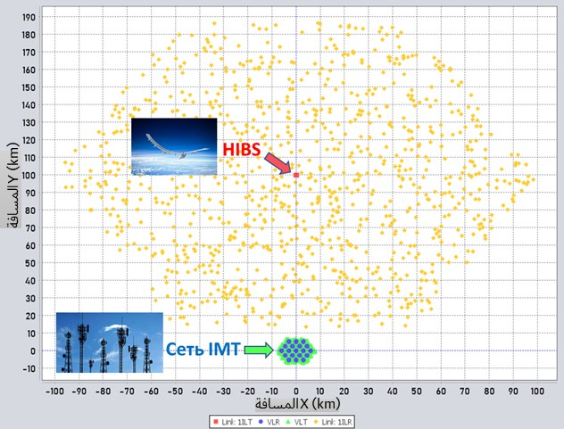

ترجمة الشكل:

المسافة Y (km)

المسافة X (km)

شملت شبكات الاتصالات المتنقلة الدولية المعرضة للتداخل ‎19 ‏خلية ثلاثية القطاعات تقع في بيئة حضرية.‎

وكانت الشبكة ‎HIBS ‏منصة واحدة بثلاثة قطاعات لخلية الطبقة الأولى وسبعة قطاعات لخلية الطبقة الثانية. وتم حساب خسائر السعة لشبكات الاتصالات المتنقلة الدولية على مسافات مختلفة بين شبكة الاتصالات المتنقلة الدولية والشبكة HIBS. وتم تقديمها كجدول يحتوي على النسبة المئوية للخسارة، وكدالات توزيع تسمح بتمثيل بياني لانخفاض السعة‎.

وفي هذه الدراسة، جرت محاكاة المحطة ‎HIBS استناداً إلى المعلمات الواردة في الجدول ‎1‏، على الرغم من تعديل قدرة الخرج بحيث لا يمكن تجاوز الحد المحدد لكثافة تدفق القدرة عند سطح الأرض (−114 dB(W/(m2 · MHz)) ‏حتى إذا كانت الشبكة المتأثرة بالتداخل متراصفة بشكل مباشر مع الفص الرئيسي لمخطط إشعاع المحطة HIBS؛ وفي هذه الحالة تكون قدرة المحطة القاعدة HIBS‎ هي dBm 23/MHz 20.

وعند اختيار المسافات بين نظير المحطة HIBS وشبكة الاتصالات المتنقلة الدولية-2000/الاتصالات المتنقلة الدولية-المتقدمة المعرضة للتداخل، أخذ في الاعتبار أن نصف قطر منطقة الخدمة ‎HIBS ‏يبلغ ‎km 100‏، وبالتالي، لا يمكن أن تكون نقطة نظير المحطة HIBS أقرب من ‎km 100 ‏إلى الشبكة المتأثرة بالتداخل والواقعة في بلد مجاور‎. وبالتالي، لم يتم النظر في التعرض للتداخل على مسافات أقل من ‎km 100. ‏وتبلغ عتبة انحطاط السعة لشبكات الاتصالات المتنقلة الدولية-‎2000 ‏وشبكات الاتصالات المتنقلة الدولية المتقدمة %5 ‏وفقاً لمواصفات شراكة الجيل الثالث ‎(3GPP).

وتسعى كل دراسة إلى تقييم خسارة السعة استناداً إلى حساب نسبة الإشارة إلى الضوضاء (‎SINR).‏ ويتطلب حساب النسبة SINR تقييمات للإشارة المطلوبة في شبكة الاتصالات المتنقلة الدولية والإشارة المسببة للتداخل الصادر من المحطة HIBS.

‏وتم حساب الإشارة المطلوبة لشبكة الاتصالات المتنقلة الدولية باستعمال العبارة التالية:‎



حيث:

*PIMT*: قدرة خرج المحطة القاعدة/معدات المستعمل للاتصالات المتنقلة الدولية، dBm؛

*GIMT*: كسب هوائي الإرسال للمحطة القاعدة/معدات المستعمل للاتصالات المتنقلة الدولية في اتجاه جهاز استقبال الاتصالات المتنقلة الدولية، dBi؛

*Lp*: خسارة الانتشار من جهاز الإرسال للمحطة القاعدة/معدات المستعمل إلى جهاز استقبال الاتصالات المتنقلة الدولية، dB؛

*Aactivity***:** عامل النشاط، dB.

‏تم تقدير خسارة الانتشار في الإشارة المطلوبة باستخدام نموذج هاتا HATA)) الموسع للبيئات الحضرية.

‏ثم تم حساب سوية التداخل من المحطة HIBS على كل جهاز استقبال للاتصالات المتنقلة الدولية باستعمال العبارة التالية:



حيث:

*PHIBS*: قدرة خرج المحطة HIBS

*GHIBS*: ‏كسب محطة الإرسال HIBS في اتجاه الشبكة المتأثرة بالتداخل، dBi؛

*GIMT*: خسارة الانتشار من جهاز الإرسال للمحطة HIBS إلى جهاز الاستقبال للمحطة القاعدة/معدات المستعمل، dB؛

*Lp*: عامل النشاط للمحطة HIBS، dB.

*Aactivity*: عامل HIBS TDD، dB؛

*ATDD*: عامل HIBS TDD، dB (عند التشغيل بأسلوب الازدواج بتقسيم التردد، تساوي هذه القيمة dB 0).

ولتقدير خسارة الانتشار في الإشارات المسببة للتداخل، طبق نموذج انتشار يستند إلى التوصية ‎ITU-R P.528. ‏ويسمح هذا النموذج بحساب مسيرات الاتصالات بثلاثة أساليب هي: جو-أرض وأرض-جو وجو-جو. وتجدر الإشارة إلى أن هذا النموذج يأخذ في الاعتبار انحناء الأرض وهو أمر مهم بشكل خاص عند حساب المسيرات عبر الأفق.

‏حسبت خسائر الإشارة في ظروف الجلبة باستخدام نموذج يستند إلى التوصية ‎ITU-R P.2108. و‏لتقدير خسائر الدخول إلى المباني المستخدمة لحساب الإشارة المطلوبة لشبكات الاتصالات المتنقلة الدولية، استعملت مواصفات الاتصالات المتنقلة الدولية‑‎2000/‏الاتصالات المتنقلة الدولية-المتقدمة التي حددت فيها خسائر الدخول إلى المباني.‎

‏وبعد حساب سويات التداخل للمحطة HIBS ومستويات الإشارة المطلوبة للاتصالات المتنقلة الدولية لكل وصلة، يمكن الحصول على النسبة ‎SINR ‏باستعمال العبارة التالية:‎



حيث:

*N*: ‏سوية الضوضاء عند دخل مستقبل الاتصالات المتنقلة الدولية‎، dBm؛

*I*: ‏مستوى التداخل من المحطة SIBM، dBm؛

*C*: مستوى الإشارة المطلوبة للاتصالات المتنقلة الدولية dBm.

‏**حساب خسارة السعة للاتصالات المتنقلة الدولية المتقدمة‎**

طُبّق نموذج الحلقة الدوارة (Round-Robin) من أجل محاكاة شبكة الاتصالات المتنقلة الدولية المتقدمة. وتستعمل هذه الطريقة لتوزيع الموارد أو المهام بين عدة أجهزة أو عمليات بترتيب دوري. وفي سياق الشبكات والاتصالات، يمكن استخدام طريقة الحلقة الدوارة، مثلاً، عند تخطيط النفاذ إلى موارد القناة بين مختلف الأجهزة أو المشتركين. وعندما تطلب الأجهزة أو المشتركون النفاذ إلى الموارد، توزع خوارزمية الحلقة الدوارة النفاذ تباعاً، بما يضمن استخدام الموارد بالتساوي بين المشاركين. ويمكن أن يكون ذلك مفيداً عندما يتعين تقسيم الموارد بالتساوي بين عدة مستعملين أو أجهزة.

وتفترض خوارزمية نمذجة شبكة النفاذ المتعدد بتقسيم تعامدي للتردد المطبقة حمولة كاملة للنظام بنسبة %100‏ مع حركة دارئ كاملة وإعادة استعمال التردد ‎1/1 (‏أي شبكة وحيدة التردد)، وتأخذ في الاعتبار التداخل داخل النظام في الخلية المرجعية بسبب معدات المستعمل الموجودة في الخلايا المجاورة التي تستخدم نفس فدرات الموارد، فضلاً عن التداخل من معدات المستعمل الموجودة في الخلية المرجعية باستخدام فدرات موارد مختلفة.‎ ‏وتفترض المنهجية أن معدات المستعمل تقع بشكل عشوائي في جميع أنحاء منطقة الشبكة وفقاً لتوزيع جغرافي متجانس.‎

‏ويبين الشكل ‎8 ‏مثالاً لطوبولوجيا الشبكة مع الشبكات المتأثرة بالتداخل من أجل محاكاة شبكة للاتصالات المتنقلة الدولية-المتقدمة‎.

الشكل 8

‏مثال لطبولوجيا شبكة الاتصالات المتنقلة الدولية المتقدمة مع الشبكات المتأثرة بالتداخل‎

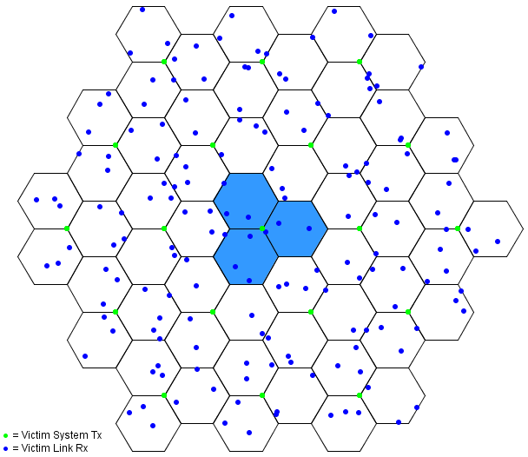

نظام الإرسال المتأثر

نظام الاستقبال المتأثر

لحساب خسارة السعة على قنوات الوصلة الصاعدة والوصلة الهابطة لشبكة الاتصالات المتنقلة الدولية المتقدمة، من الضروري تقدير نسبة الإشارة إلى الضوضاء (‎SNR) ‏لكل وصلة في شبكة الاتصالات المتنقلة الدولية المتقدمة وتحديد التداخل الإجمالي (I) ‏من مرسلات الأنظمة اللاسلكية عالية الشدة (‎HIBS) ‏لكل وصلة من الوصلات. ثم تضاف سوية التداخل للمحطة ‎HIBS ‏إلى مستوى الضوضاء عند دخل كل نظام متأثر/جهاز استقبال في شبكة الاتصالات المتنقلة الدولية المتقدمة. وتستعمل قيم ‎SINR ‏الناتجة لحساب سعة الصبيب لكل وصلة شبكة. ويمكن بعد ذلك تحديد متوسط سعة الصبيب لجميع الوصلات ومقارنتها بالسعة الأولية لوصلات شبكات الاتصالات المتنقلة الدولية المتقدمة قبل التداخل.‎

‏ويمكن حساب السعة لكل وصلة للاتصالات المتنقلة الدولية-المتقدمة باستعمال العبارة التالية:‎



حيث:

*BitRate*: ‏سعة الصبيب القصوى‎، Mbit/s؛

*NRB_per_UE*: ‏عدد فدرات الموارد لكل مستعمل‎؛

*Ntotal_RBs: ‏مجموع عدد فدرات الموارد‎؛*

*B: عرض نطاق القناة،* MHz*؛*

*Scapacity*: الكفاءة الطيفية كدالة للنسبة SINR، bit/Hz.

‏ويبين الشكل ‎9 ‏المنحنيات التي ترسم الكفاءة الطيفية للاتصالات المتنقلة الدولية-المتقدمة إزاء سويات SINR لقنوات الوصلة الصاعدة والوصلة الهابطة.‎

الشكل 9

منحنى يبين الكفاءة الطيفية للاتصالات المتنقلة الدولية-المتقدمة إزاء سويات SINR ‎

‏(أ ) قناة الوصلة الصاعدة و(ب) قناة الوصلة الهابطة‎

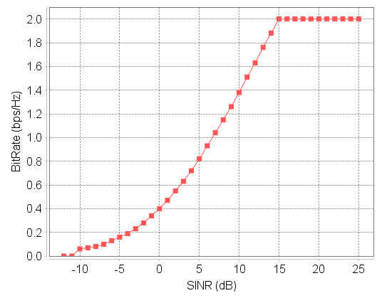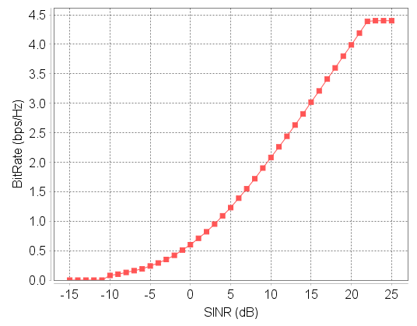

|  |  |
| --- | --- |
| (أ) | (ب) |

تبين الأشكال ‎13-10 ‏والجدولان 4 و5 ‏نتائج محاكاة التداخل من المحطة HIBS على قنوات الوصلة الهابطة والوصلة الصاعدة للاتصالات المتنقلة الدولية-المتقدمة. وتعرض النتائج من حيث النسبة المئوية لخسارة السعة ودالات توزيع السعة للاتصالات المتنقلة الدولية-المتقدمة.‎

الشكل 10

‏دالة التوزيع التراكمي لخسارة سعة قناة الوصلة الهابطة للاتصالات المتنقلة الدولية-المتقدمة‎

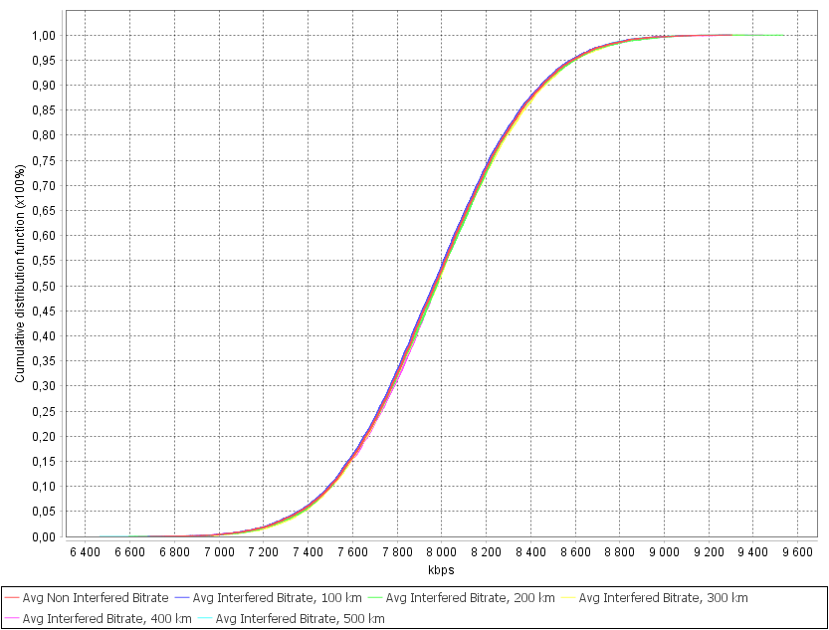

ترجمة الشكل:

دالة التوزيع التراكمي

‏متوسط معدل البتات غير المعرضة للتداخل‎

متوسط معدل البتات المعرضة للتداخل‎، km 100

متوسط معدل البتات المعرضة للتداخل‎، km 200

متوسط معدل البتات المعرضة للتداخل‎، km 300

متوسط معدل البتات المعرضة للتداخل‎، km 400

متوسط معدل البتات المعرضة للتداخل‎، km 500

الشكل 11

‏دالة توزيع احتمال خسارة سعة قناة الوصلة الهابطة للاتصالات المتنقلة الدولية-المتقدمة‎

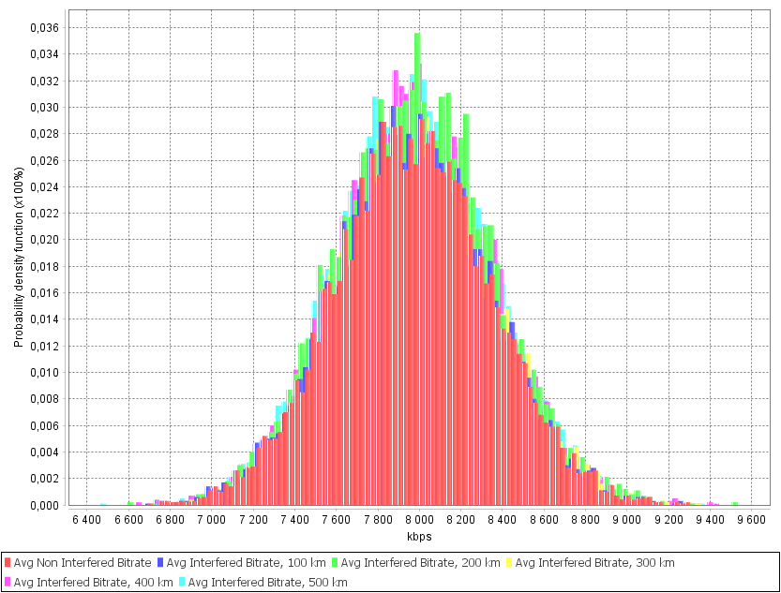

ترجمة الشكل:

‏دالة كثافة الاحتمال ‎(%100×)

متوسط معدل البتات غير المعرضة للتداخل‎

متوسط معدل البتات المعرضة للتداخل‎، km 100

متوسط معدل البتات المعرضة للتداخل‎، km 200

متوسط معدل البتات المعرضة للتداخل‎، km 300

متوسط معدل البتات المعرضة للتداخل‎، km 400

متوسط معدل البتات المعرضة للتداخل‎، km 500

الجدول 4

‏خسارة سعة قناة الوصلة الهابطة للاتصالات المتنقلة الدولية-المتقدمة‎

|  |  |  |  |  |  |
| --- | --- | --- | --- | --- | --- |
| ‏المسافة بين مركز شبكة الاتصالات المتنقلة الدولية ونقطة نظير النظير للمحطة‎ | 100 km | 200 km | 300 km | 400 km | 500 km |
| انحطاط سعة الاتصالات المتنقلة الدولية-المتقدمة | 0,083% | 0,016% | 0,006% | 0,003% | 0,002% |

الشكل 12

‏دالة التوزيع التراكمي لخسارة سعة قناة الوصلة الصاعدة للاتصالات المتنقلة الدولية-المتقدمة‎

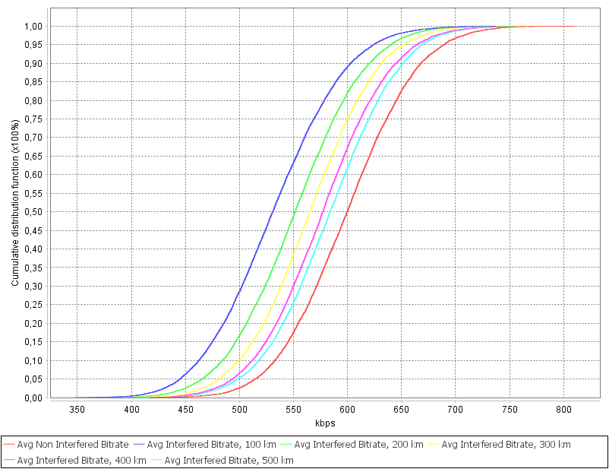

ترجمة الشكل:

دالة التوزيع التراكمي ‎(%100×)

متوسط معدل البتات غير المعرضة للتداخل‎

متوسط معدل البتات المعرضة للتداخل‎، km 100

متوسط معدل البتات المعرضة للتداخل‎، km 200

متوسط معدل البتات المعرضة للتداخل‎، km 300

متوسط معدل البتات المعرضة للتداخل‎، km 400

متوسط معدل البتات المعرضة للتداخل‎، km 500

الشكل 13

‏دالة توزيع احتمال خسارة سعة قناة الوصلة الصاعدة للاتصالات المتنقلة الدولية-المتقدمة‎

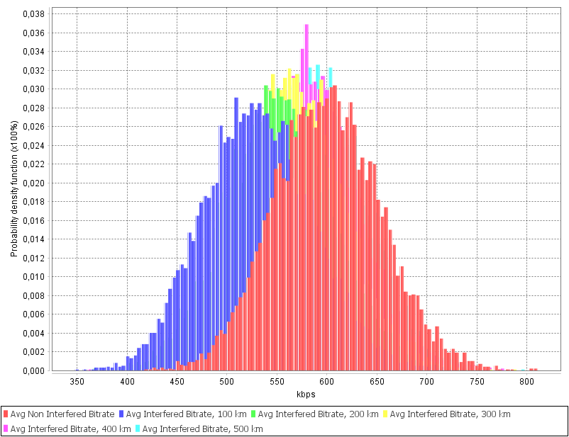

ترجمة الشكل:

دالة التوزيع التراكمي ‎(%100×)

متوسط معدل البتات غير المعرضة للتداخل‎

متوسط معدل البتات المعرضة للتداخل‎، km 100

متوسط معدل البتات المعرضة للتداخل‎، km 200

متوسط معدل البتات المعرضة للتداخل‎، km 300

متوسط معدل البتات المعرضة للتداخل‎، km 400

متوسط معدل البتات المعرضة للتداخل‎، km 500

الجدول 5

‏خسارة سعة قناة الوصلة الصاعدة للاتصالات المتنقلة الدولية المتقدمة‎

|  |  |  |  |  |  |
| --- | --- | --- | --- | --- | --- |
| المسافة بين مركز شبكة الاتصالات المتنقلة الدولية ونقطة نظير النظير للمحطة | 100 km | 200 km | 300 km | 400 km | 500 km |
| انحطاط سعة الاتصالات المتنقلة الدولية-المتقدمة | 11,337% | 8,227% | 5,508% | 3,686% | 2,596% |

بينت الدراسة التي أجريت أن خسارة سعة قناة الوصلة الصاعدة للاتصالات المتنقلة الدولية-المتقدمة تتجاوز الانخفاض المقبول لسعة العتبة البالغة %5 ‏عند مسافات الفصل بين شبكة الاتصالات المتنقلة الدولية-المتقدمة ونقطة النظير للمحطة HIBS التي تقل عن ‎km 300‏، وتتراوح بين %11 ‏و%5. ‏وعلى الرغم من أن انحطاط سعة الوصلة الهابطة ضئيل، إذ يقل عن %0,1‏، تجدر الإشارة إلى أن هذا يرجع إلى حجب معدات المستعمل المتأثرة بالتداخل الناجم عن الجلبة في بيئة حضرية، في حين يمكن أن تكون خسارة سعة الوصلة الهابطة أعلى بكثير في سيناريوهات التضاريس المفتوحة.‎

‏حساب أثر التداخل على شبكات الاتصالات المتنقلة الدولية-‎2000

تستخدم شبكات الاتصالات المتنقلة الدولية-‎2000 ‏أنظمة النفاذ المتعدد بتقسيم شفري (‎CDMA)‏، مما يؤدي إلى مستوى إضافي من الضوضاء في النظام وظاهرة "تنفس الخلايا". ومن أجل حساب خسارة السعة في الأنظمة القائمة على النفاذ المتعدد بتقسيم شفري‏، أجريت محاكاة بدايةً لتحديد سعة النظام في غياب التداخل الخارجي. وبعد ذلك تم ملء شبكة الاتصالات المتنقلة الدولية-‎2000 ‏تدريجياً بمعدات المستعملين حتى تم تجاوز مستوى عتبة الضوضاء. وتقاس زيادة مستوى الضوضاء كمتوسط خطي بالديسيبل ‏على جميع المحطات القاعدة‎.

في الأنظمة القائمة على النفاذ المتعدد بتقسيم شفري، يمكن توصيل المستعمل في آن واحد بمحطات قاعدة متعددة (التمرير السلس).‎ ونتيجة للتمرير السلس، هناك تغيير في كمية القدرة التي ترسلها كل محطة قاعدة لمستعمل معين، ولذلك من الضروري تحديد ما إذا كان المستعمل يُخدم بواسطة محطة قاعدة واحدة أو أكثر. وتطبق خوارزمية تمرير سلس مبسطة في عملية المحاكاة تأخذ في الاعتبار الآثار الرئيسية للتمرير السلس دون الحاجة إلى إدخال خوارزميات معقدة. وتُدرج المحطات القاعدة الموصولة بمستعمل في "المجموعة النشيطة" لهذا المستعمل‎. ويتم اختيار محطة قاعدة في البداية لإدراجها في المجموعة النشيطة على أساس نسبة شدة الإشارة التجريبية إلى تداخل الخلفية. وترسل كل محطة قاعدة نسبة مئوية ثابتة معينة من قدرتها القصوى على القناة التجريبية. ويتكون تداخل الضوضاء من الطاقة غير التعامدية المستقبَلة على قنوات أخرى للمحطات القاعدة في "المجموعة النشيطة" بالإضافة إلى القدرة الإذاعية الإجمالية للمحطات القاعدة غير الموجودة في المجموعة النشيطة. ويُعرّف معيار انتقاء المحطة القاعدة، "pilot *Ec*/*Io*"‏، باستخدام المعادلة التالية:‎



حيث:

*Ec*: ‏الطاقة في رقاقة المحطة القاعدة ذات الترتيب ‎*i*.

*I*0: ‏كثافة القدرة الطيفية لمستوى التداخل‎؛

*Pmax*,*I*: ‏القدرة القصوى المستقبلة من ‎المحطة القاعدة ذات الترتيب *i*؛

*W*: عرض نطاق النظام؛

*Pj*: مستوى الإشارة المطلوبة من ‎المحطة القاعدة ذات الترتيب *j*؛

*F*: عامل ضوضاء معدات المستعمل؛

*N*0: ‏كثافة القدرة الطيفية لجهاز استقبال الاتصالات المتنقلة الدولية-‎2000؛

*Iext*: مستوى التداخل الخارجي.

يبين الشكل ‎14 ‏مثالاً لعملية محاكاة لخسارة السعة في نظام ‎IMT-2000‏، حيث تمثل النقاط الحمراء المستعملين النشطين، وتمثل النقاط الصفراء المستعملين النشطين في أسلوب التمرير السلس، وتمثل النقاط الرمادية المستعملين الذين تم فك توصيلهم من الشبكة بسبب التداخل الخارجي من المحطة HIBS.

الشكل 14

‏مثال لمحاكاة خسارة سعة شبكة الاتصالات المتنقلة الدولية-‎2000

ترجمة الشكل:

مستعمل نشط للخدمة الصوتية

مستعمل نشط للخدمة الصوتية في التمرير السلس

مستعمل تم فك توصيله

مسبب خارجي للتداخل

تبين الأشكال ‎18-15 ‏والجدولان 6 و7 ‏نتائج محاكاة التداخل من المحطة HIBS على قنوات الوصلة الهابطة والوصلة الصاعدة للاتصالات المتنقلة الدولية-2000. وتعرض النتائج من حيث النسبة المئوية لخسارة السعة ودالات توزيع السعة للاتصالات المتنقلة الدولية-المتقدمة.‎

الشكل 15

دالة التوزيع التراكمي لخسارة السعة في قناة الوصلة الهابطة للاتصالات المتنقلة الدولية-‎2000

ترجمة الشكل:

دالة التوزيع التراكمي ‎(%100×)

‏سعة غير معرضة للتداخل (مستعملون نشطون وغير نشطين)‎‎، نظام

سعة معرضة للتداخل (مستعملون نشطون وغير نشطين)‎‎، km 100

سعة معرضة للتداخل (مستعملون نشطون وغير نشطين)‎‎، km 200

سعة معرضة للتداخل (مستعملون نشطون وغير نشطين)‎‎، km 300

سعة معرضة للتداخل (مستعملون نشطون وغير نشطين)‎‎، km 400

سعة معرضة للتداخل (مستعملون نشطون فقط)‎‎، km 500

الشكل 16

دالة توزيع احتمال خسارة سعة قناة الوصلة الهابطة للاتصالات المتنقلة الدولية-‎2000

ترجمة الشكل:

دالة كثافة الاحتمال ‎(%100×)

‏سعة غير معرضة للتداخل (مستعملون نشطون وغير نشطين)‎‎، نظام

سعة معرضة للتداخل (مستعملون نشطون وغير نشطين)‎‎، km 100

سعة معرضة للتداخل (مستعملون نشطون وغير نشطين)‎‎، km 200

سعة معرضة للتداخل (مستعملون نشطون وغير نشطين)‎‎، km 300

سعة معرضة للتداخل (مستعملون نشطون وغير نشطين)‎‎، km 400

سعة معرضة للتداخل (مستعملون نشطون فقط)‎‎، km 500

الجدول 6

‏خسارة سعة قناة الوصلة الهابطة للاتصالات المتنقلة الدولية-‎2000

|  |  |  |  |  |  |
| --- | --- | --- | --- | --- | --- |
| المسافة بين مركز شبكة الاتصالات المتنقلة الدولية ونقطة نظير النظير للمحطة | 100 km | 200 km | 300 km | 400 km | 500 km |
| انحطاط سعة الاتصالات المتنقلة الدولية-المتقدمة | 0,013% | 0,0019% | 0% | 0% | 0% |

الشكل 17

‏دالة التوزيع التراكمي لخسارة سعة قناة الوصلة الصاعدة للاتصالات المتنقلة الدولية-‎2000

دالة التوزيع التراكمي ‎(%100×)

‏سعة غير معرضة للتداخل (مجتمعة)‎‎، نظام

سعة معرضة للتداخل (مستعملون نشطون وغير نشطين)‎‎، km 100

سعة معرضة للتداخل (مستعملون نشطون وغير نشطين)‎‎، km 200

سعة معرضة للتداخل (مستعملون نشطون وغير نشطين)‎‎، km 300

سعة معرضة للتداخل (مستعملون نشطون وغير نشطين)‎‎، km 400

سعة معرضة للتداخل (مستعملون نشطون وغير نشطون)‎‎، km 500

الشكل 18

‏دالة توزيع احتمال خسارة سعة قناة الوصلة الصاعدة للاتصالات المتنقلة الدولية-‎2000

ترجمة الشكل:

دالة كثافة الاحتمال ‎(%100×)

‏سعة غير معرضة للتداخل (مجتمعة)‎‎، نظام

سعة معرضة للتداخل (مستعملون نشطون وغير نشطين)‎‎، km 100

سعة معرضة للتداخل (مستعملون نشطون وغير نشطين)‎‎، km 200

سعة معرضة للتداخل (مستعملون نشطون وغير نشطين)‎‎، km 300

سعة معرضة للتداخل (مستعملون نشطون وغير نشطين)‎‎، km 400

سعة معرضة للتداخل (مستعملون نشطون وغير نشطين)‎‎، km 500

الجدول 7

خسارة سعة قناة الوصلة الصاعدة للاتصالات المتنقلة الدولية-‎2000

|  |  |  |  |  |  |
| --- | --- | --- | --- | --- | --- |
| المسافة بين مركز شبكة الاتصالات المتنقلة الدولية ونقطة نظير النظير للمحطة | 100 km | 200 km | 300 km | 400 km | 500 km |
| انحطاط سعة الاتصالات المتنقلة الدولية-المتقدمة | 48,685% | 45,514% | 43,199% | 42,07% | 41,498% |

بينت الدراسة التي أجريت أن انحطاط سعة قناة الوصلة الصاعدة لشبكة الاتصالات ‎I المتنقلة الدولية-‎2000 ‏في وجود تداخل في التداخل HIBS يزيد عن %40 ‏عند مسافات فصل تتراوح بين ‎km 100 ‏و ‎km 500 ‏بين شبكة الاتصالات المتنقلة الدولية-‎2000 ‏ونقطة النظير للمحطة HIBS. وعلى الرغم من أن انحطاط سعة الوصلة الهابطة ضئيل، إذ يقل عن %0,1‏، تجدر الإشارة إلى أن هذا يرجع إلى حجب معدات المستعمل المستقبِلة بالجلبة في البيئات الحضرية، في حين يمكن أن تكون خسارة سعة الوصلة الهابطة أعلى بكثير في سيناريوهات التضاريس المفتوحة.‎

خلاصة

‏أظهرت نتائج الدراسة بشأن أثر المحطات HIBS على الاتصالات المتنقلة الدولية-‎2000 ‏والاتصالات المتنقلة الدولية-المتقدمة من أجل النشر الحضري في سيناريو عابر للحدود ما يلي:

– تأثير التداخل على قناة الوصلة الهابطة للاتصالات المتنقلة الدولية-المتقدمة والاتصالات المتنقلة الدولية-‎2000 ‏ضئيل إذ يقل عن %0,1. ‏ومع ذلك، جدير بالإشارة إلى أن تأثير التداخل قد يكون أعلى بكثير بالنسبة للنشر في المناطق الريفية، ويمكن أن يتجاوز انحطاط السعة مستوى العتبة في بعض السيناريوهات.

– يتراوح تأثير التداخل على قناة الوصلة الصاعدة للاتصالات المتنقلة الدولية-‎2000 ‏بين %48 و%40‏ عند مسافات فصل تتراوح بين ‎100 ‏و‎500 km‏، وهو ما يتجاوز كثيراً مستوى العتبة البالغ %5.

– يتراوح تأثير التداخل على قناة الوصلة الصاعدة للاتصالات المتنقلة الدولية-المتقدمة ‏بين %11 و%5‏ عند مسافات فصل تتراوح بين ‎100 ‏و‎300 km‏، وهو ما يتجاوز كثيراً مستوى العتبة البالغ %5.

وبالتالي، فإن استعمال المحطة HIBS قد يسبب مشاكل كبيرة للبلدان المجاورة في نطاق التردد ‎MHz 960-694 ‏فيما يتعلق بقنوات الوصلة الصاعدة للاتصالات المتنقلة الدولية-‎2000 ‏والاتصالات المتنقلة الدولية-المتقدمة.

واستناداً إلى النتائج، تقترح إدارات الكومنولث الإقليمي في مجال الاتصالات الأسلوب ‎A1 (‏عدم إدخال تغييرات على المجلدين I ‏و‎II ‏من لوائح الراديو) كحل للبند ‎4.1 ‏من جدول أعمال المؤتمر ‎WRC-23 ‏فيما يتعلق بنطاق التردد ‎MHz 960-694.

ــــــــــــــــــــــــــــــــــــــــــــــــــــــــــــــــــــــــــــــــــــــــــــــــ